实 验 报 告

辽宁科技大学________计算机与软件工程_______学院 2023年 4 月 23 日
课名：Java框架SpringMVC |  | 实验题目： 实验一Spring 依赖注入
班级：软件20.4 | 姓名: 于有为 |  | 学号：120203504005 | 任课教师：杨松波
实验目的：
- 搭建入门程序
- 使用构造方法注入
- 使用属性注入
实验内容：
package dao;
public interface TestDIDao {
public void sayHello();
}

package dao;

import org.springframework.stereotype.Service;

@Service
public class TestDIDaoImpl implements TestDIDao{
@Override
public void sayHello() {
System.out.println("TestDIDao say: Hello, Study hard!");
}
}

package service;

public interface TestDIService {
public void sayHello();
}

package service;
import dao.TestDIDao;
public class TestDIServiceImpl implements TestDIService{
private TestDIDao testDIDao;
//构造方法依赖注入
public TestDIServiceImpl(TestDIDao testDIDao) {
super();
this.testDIDao = testDIDao;
}

@Override
public void sayHello() {
testDIDao.sayHello();
System.out.println("TestDIService 构造方法 注入 say: Hello, Study hard!");
}
}

package service;

import dao.TestDIDao;

public class TestDIServiceImpl1 implements TestDIService{
private TestDIDao testDIDao;
//setter方法依赖注入
public void setTestDIDao(TestDIDao testDIDao) {
this.testDIDao = testDIDao;
}

@Override
public void sayHello() {
testDIDao.sayHello();
System.out.println("TestDIService setter方法注入 say: Hello, Study hard!");
}

}

<?xml version="1.0" encoding="UTF-8"?>
<beans xmlns="http://www.springframework.org/schema/beans"
xmlns:xsi="http://www.w3.org/2001/XMLSchema-instance"
xsi:schemaLocation="http://www.springframework.org/schema/beans
http://www.springframework.org/schema/beans/spring-beans.xsd">

<bean id="myTestDIDao" class="dao.TestDIDaoImpl" />

<!-- 使用构造方法注入 -->
<bean id="testDIService" class="service.TestDIServiceImpl">
<!-- 将myTestDIDao注入到TestDIServiceImpl类的属性 testDIDao上-->
<constructor-arg index="0" ref="myTestDIDao"/>
</bean>

<!-- 使用setter方法注入 -->
<bean id="testDIService1" class="service.TestDIServiceImpl1">
<property name="testDIDao" ref="myTestDIDao"/>
</bean>
</beans>

package test;
import org.springframework.context.ApplicationContext;
import org.springframework.context.support.ClassPathXmlApplicationContext;
import service.TestDIService;
public class TestDI {
public static void main(String[] args) {
ApplicationContext appCon = new ClassPathXmlApplicationContext("applicationContext.xml");
TestDIService ts = (TestDIService)appCon.getBean("testDIService");
ts.sayHello();
}
}
package test;
import org.springframework.context.ApplicationContext;
import org.springframework.context.support.ClassPathXmlApplicationContext;
import service.TestDIService;
public class TestDI1 {
public static void main(String[] args) {
ApplicationContext appCon = new ClassPathXmlApplicationContext("applicationContext.xml");
TestDIService ts1 = (TestDIService)appCon.getBean("testDIService1");
ts1.sayHello();
}
}
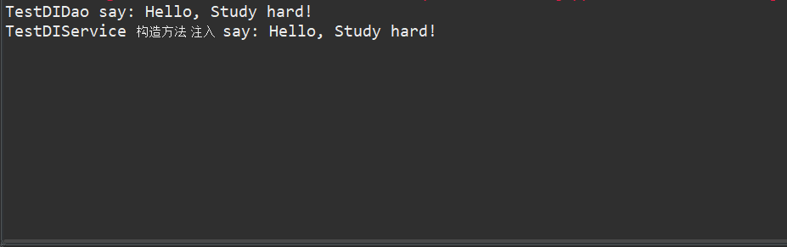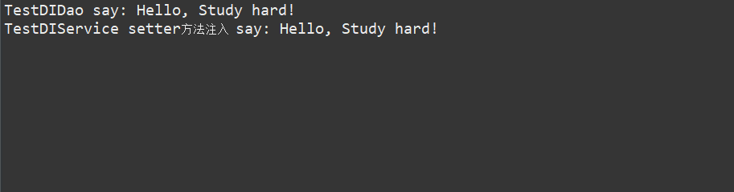

实验心得：
通过这次实验，学习了spring的两种属性注入，Spring的两种依赖注入方式：setter注入与构造方法注入，这两种方法的不同主要就是在xml文件下对应使用property和constructor-arg属性,很好玩 。
评语：

优：态度认真，遵守纪律，能很好的完成实验内容要求，全面的掌握了专业知识和专业技能，报告结构合理，逻辑很清晰，格式符合规范。
良：态度认真，遵守纪律，能较好完成实验内容要求，较好的掌握了专业知识和专业技能，报告结构合理，逻辑比较清晰，格式符合规范。
中：态度比较认真，遵守纪律，能按时完成实验内容要求，较好的掌握了专业知识和专业技能，报告结构基本合理，逻辑比较清晰，格式基本符合规范。
及格：态度比较认真，遵守纪律，基本能按时完成实验内容要求，基本掌握了专业知识和专业技能，报告结构基本合理，逻辑基本清晰，格式基本符合规范。
不及格：态度不认真，不遵守纪律，不能按时完成实验内容要求，不能掌握专业知识和专业技能，文字不通顺，逻辑不清晰，格式不符合规范。

